BHR-4型称重传感器

BHR-4型称重传感器(以下简称传感器)，采用圆筒形弹性体为测力敏感元件，电阻应变片为转换元件。
传感器具有较高的结构强度、抗振、抗冲击稳定性，优良的静态性能及良好的动态性能。该传感器结构简单，安装、携带方便，并保证有好的测量性能，更重要的是它可以远距离测量。故该类型传感器已被广泛用于称重测力的系统中。
一、主要用途
传感器与电子称量显示仪表、静态、动态电阻应变仪或其他放大器配合可作如下用途：
- 在各工业系统、化工系统、国防工业系统中作称重和力的测量分析。
2．在各种构造物体的荷重试验。
3．在自动化系统中作为称量和测力自动控制元件。
二、原理和构造
传感器利用电阻应变原理构成。当被测的力通过压头直接作用于粘贴有电阻应变片的空心圆柱体的应变筒上，则应变筒轴向压缩，径向膨胀，相应轴向电阻应变片阻值降低，径向阻值增加，电桥失去平衡，在外界提供电桥电源时则对角输出端有不平衡的电压输出，该电压正比于作用在称重传感器上的被测力。故按用途不同可配合电子称量显示仪表，动态电阻应变仪或其他放大器。
传感器电路采用八片电阻应变片组成全桥结构(图一)。

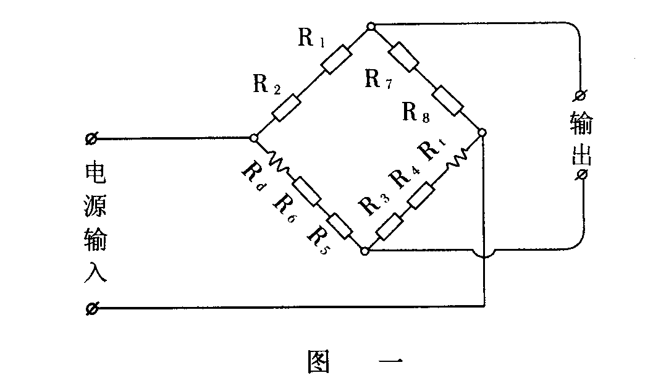
R₁ R₂ R₃R₄R₅ R₆R₇R₈电桥中测量电阻应变片：电阻为350Ω。
R_{d}：初始不平衡补偿电阻：
Rt：温度零点补偿电阻。

三、基本参数
1．精确度等级：D0．2；
2．最人称量：Emax(见五．最大称量系列表)；
3．最大分度数：n_{max}：200；
4．最小检定分度值：Vmin；1／3000；
5．安全极限负荷：120％·Emax；
6．输出灵敏度：S：1．0～1．5mV／V；
7．激励电压：10V；
8．正常工作温度：-10℃～40℃；
9．允许温度范围：-20℃～100℃。
四、特点
1．传感器结构简单，安装、使用、携带方便。
2．具有较好的密封的防潮性能。
3．具有较高的抗振动、冲击稳定性。
4．结构设计保证了传递误差小且测量可靠，并有良好的静、动态特性。
五、最大称量系列

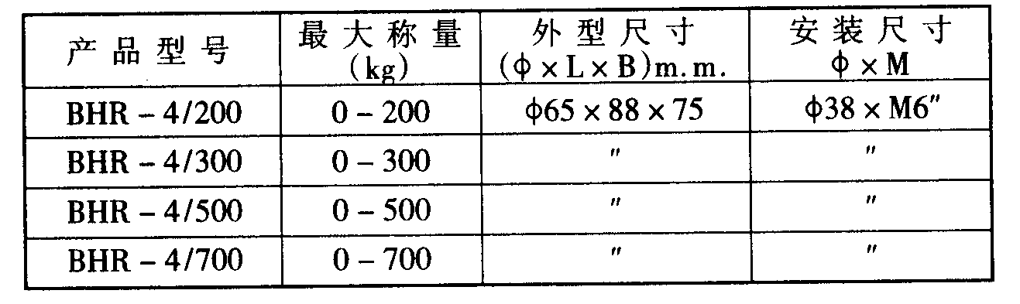
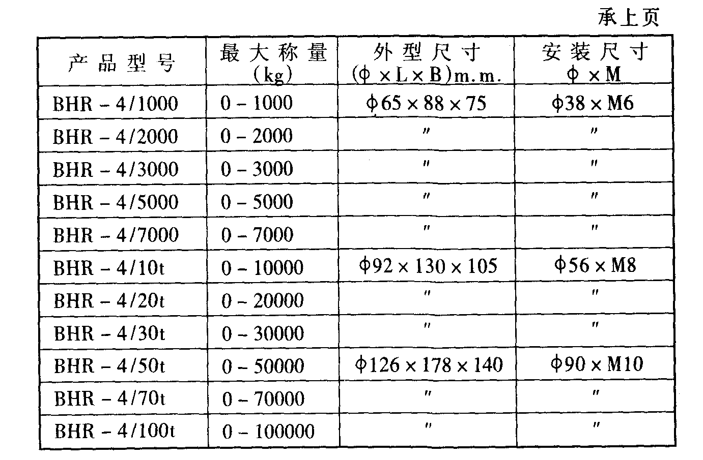
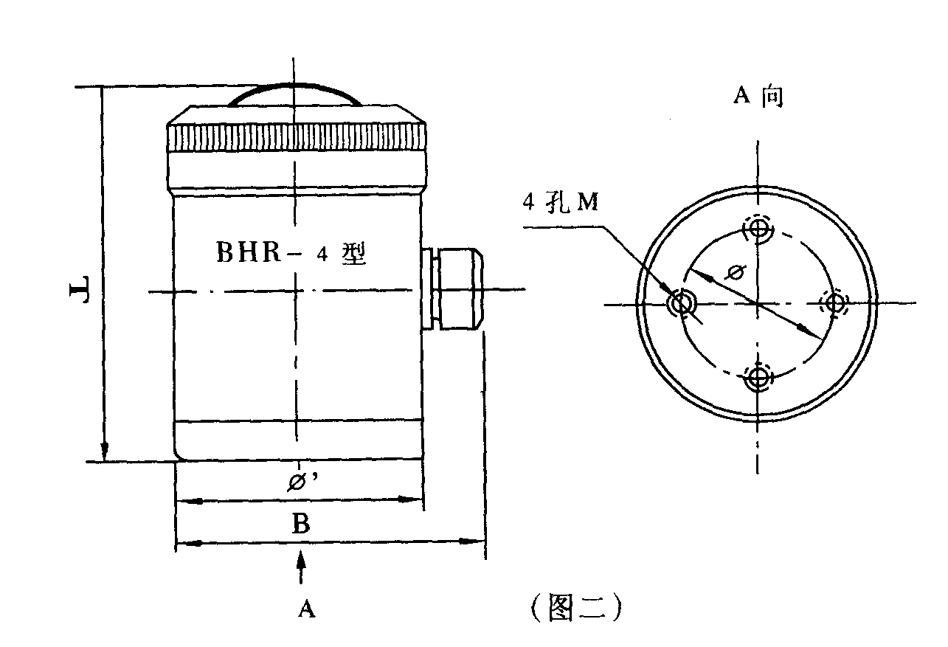
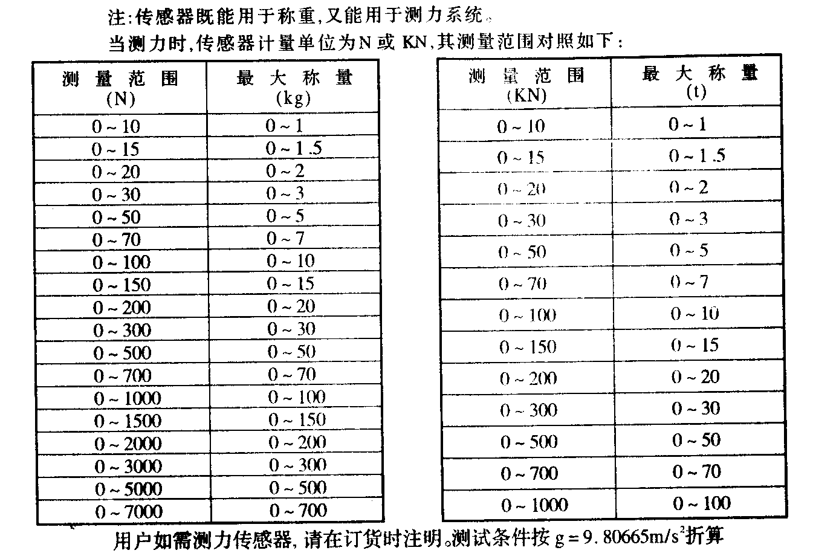
六、便用守则保养
1．遵守使用守则和保养方法才能保证测量可靠，满足主要技术条件中规定的指标、安全和较长的使用寿命。
2．传感器工作环境尽可能清洁，避免与较高的非工作热源接触。
3．传感器供桥电压宜不超过12V，(一般为6V)，采用容量大。稳定性高的电源并尽量靠近传感器。
4．作远距离测量时连接电缆、传感器、放大器及被测对象均需接地，布线尽量远离噪声源，尽量缩短和固定。
5．传感器按应变仪(或放大器)后，必须预热，待仪器稳定后开始工作。
6．传感器的量程选择建议按最大称量的80％选用。如需几个传感器并联使用(如电子称量)可按G=P/n选择
P：各传感器承受的总载荷。
n：并联使用传感器的个数。
G：选用传感器的最大称量。
如按上式选用量程，不在系列规格内，即选用靠近该最大称量。
7．被测量作用线应与传感器的轴线重合，以免侧向力带来测量误差。
8．传感器不使用时，放置于干燥箱，保证使用寿命。
9．传感器不要随便启开外壳。
10．传感器定期进行静态标定。 ，
七、基本参数中有关参数的说明
称重传感器企业标准系根据GB/T7551—1997《称重传感器》国家
标准修改、制订并执行。
其中精确度等级用D0.2，与原标准中采用的非线性指标0．5％R.O
相近拟。

